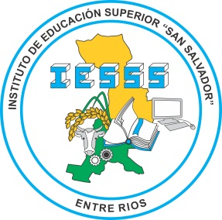
Instituto de Educación Superior “San Salvador”
Tte. Gutiérrez 452 – Tel. (0345)4910815 San Salvador – Entre Ríos
terciariosansalvador@yahoo.com.ar

San Salvador, 04 de septiembre de 2018
La Rectoría del Instituto de Educación Superior “San Salvador” convoca a concurso:

Según resolución 4170/14 CGE – 3519/15 CGE y su Anexo Res. 307/17 Jurado de Concursos C.G.E. para cubrir las siguientes horas cátedra, segundo llamado, suplente a término fijo Art. 80, con presentación de proyectos, correspondientes al Profesorado De Educación Primaria

- Educación Tecnológica y su Didáctica 02 hs. 3er. Año
Días y horarios de la cátedra: Lunes de 20:55 a 22:15

Los interesados deberán presentar ficha de inscripción, proyecto, carpeta de antecedentes, según resolución 2300/12 C.G.E. hasta el jueves 06 de septiembre en Tte. Gutiérrez 452 de 20 a 22:30 hs.

Para los concursos de Nivel Superior, los postulantes deberán ordenar sus carpetas según el siguiente criterio:
1.- Curriculum Vitae
2.- Fotocopia D.N.I. Constancia C.U.I.L.
3.- Titulaciones: deben tener el sello registral de la Dirección de Recursos Humanos del CGE.
4.- Antecedentes profesionales (desde y hasta actualizados) Si presenta constancia de SAGE, debe
estar refrendada por una autoridad escolar.
5.- Antecedentes académicos: Ordenados cronológicamente hasta 10 años a la fecha de inscripción.
6.- Todo debidamente autenticado y foliado.

